POSTUP SRDIEČKO: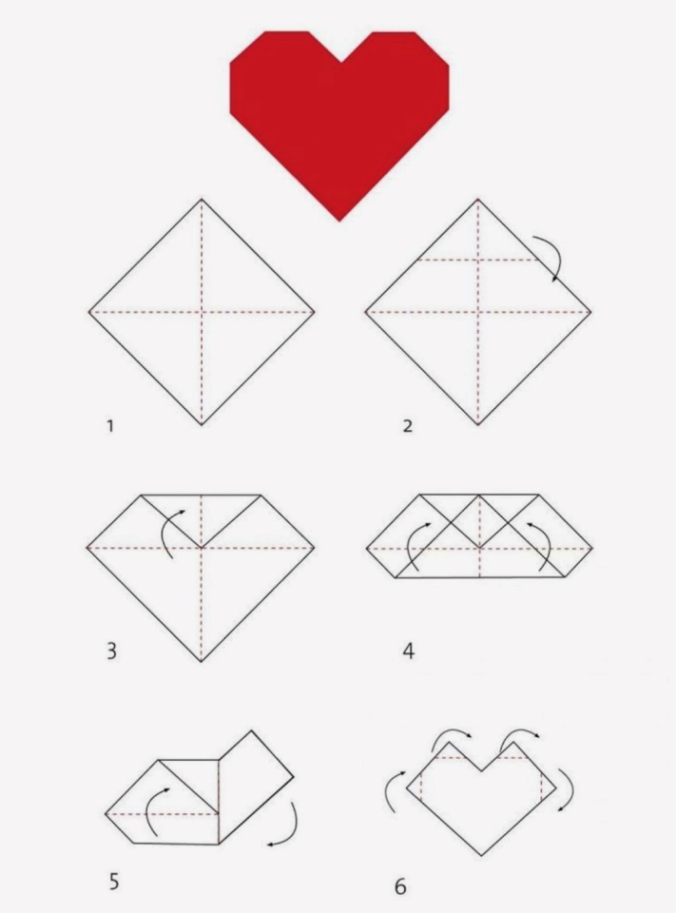

POSTUP: ZÁLOŽKA SRDIEČKO:
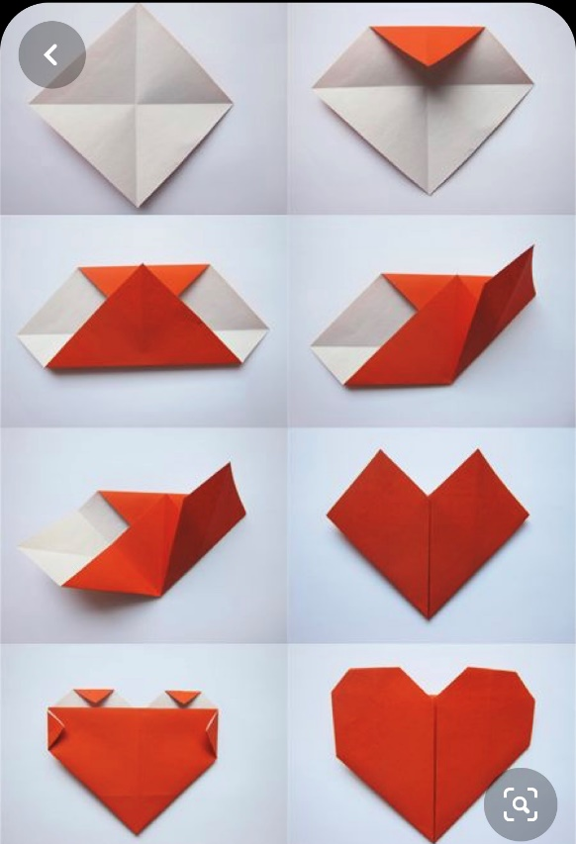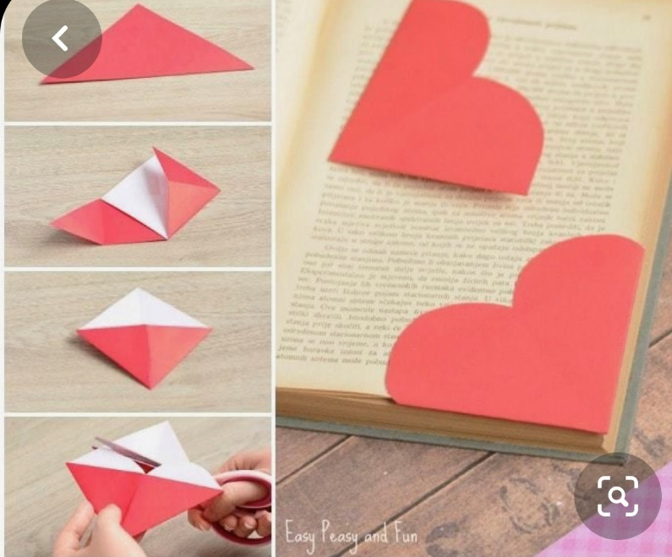

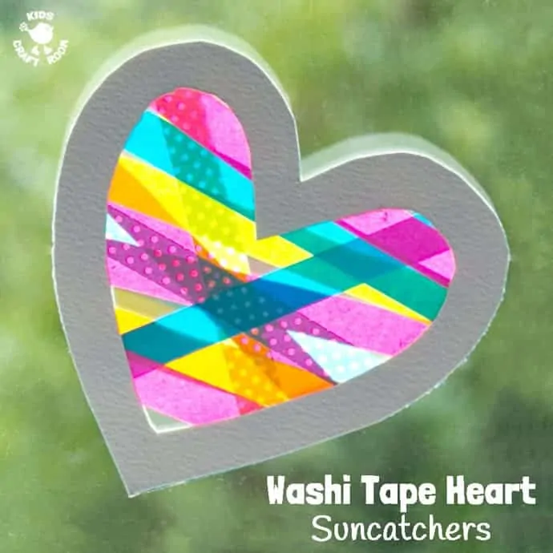

POSTUP: FAREBNÉ SRDIEČKO:

https://sk.pinterest.com/pin/517984394646536564/

